Transindex, 2012. febr. 3.
Veres Valér: RÉSZLEGES ERDÉLYI EREDMÉNYEK MEGYÉNKÉNT
A magyarok lélekszáma csökkent, de az országos arány alig változott
A romániai magyarok lélekszáma újra a közvárakozás és a szakemberek számításai alatt maradt. Ezzel együtt, optimizmusra ad okot, hogy a magyarok aránya nem csökkent számottevően az országban, és több megyében sem.
A romániai Országos Statisztikai Intézet (INS) 2012. február 2-án hivatalosan közzétette az első részleges (ideiglenes) 2011. népszámlálási eredményeket az ország össznépességéről, a lakások számáról, és nemzetiség szerinti összetételéről, megyénként is.
Ez eredmények alapján (amelyek kis mértékben változhatnak, de ennek mértéke 1% alatti) az ország állandó (stabil) népessége 19 millió fő (19.042.936), Kiket számítottak bele ebbe a számba? Ezt az EU-s szabályozások és standardok értelmében határozták meg, az ország állandó népességét alkotják azok a román (és más) állampolgárok, akiknek állandó lakhelye Romániában volt a népszámláláskor, és akik jelen voltak az országban a népszámláláskor, vagy kevesebb, mint egy éve tartózkodnak külföldön, ideiglenes jelleggel. Beletartoznak továbbá azok a külföldi (és román) állampolgárok, akik több mint egy éve Romániában tartózkodnak, de nem itt van az állandó lakhelyük.
E népesség kereken 7,1 millió (7.086.717) háztartást alkot és 8,5 millió lakásban lakik (ebből: 8.450.607 hagyományos lakás és 8.149 más jellegű tartózkodóhely). Az országban 5,1 millió épület található, (azaz 5.117.940, ebből 5.103.013 lakóépület és 14.927 közösségi lakóhely).
A nemzetiség szerinti összetétel alapján
számottevő változások észlelhetők: az ország stabil népességéből 2011-ben román nemzetiségűnek vallotta magát 16,870 millió fő, azaz 88,6%, magyarnak vallotta magát 1,238 millió fő, azaz 6,5%, romának (vagy cigánynak) vallotta magát 619 ezer fő, azaz 3,2%. Más, kisebb lélekszámú nemzetiséghez tartozónak vallotta magát (20 ezer fő fölött): 51,7 ezer ukrán, 36,9 ezer német, 28,2 ezer török, 23,9 ezer orosz-lipován, és 20,5 ezer tatár nemzetiségű személy. Nemzetiségét nem rögzítették 59,2 ezer főnek, amely az ország 0,3 százalékát teszi ki. Ezek, a hivatalos közlemény szerint (INS) nem nyilatkoztak vagy nem voltak jelen, ám a népszámlálási gyakorlatot ismerve sokan lehetnek közöttük, akiket nem is kérdeztek meg nemzetiségükről nem beszélve arról, hogy az adatközlő a hozzátartozó nemzetiségéről is nyilatkozhatott.
A magyar nemzetiségű népesség számának alakulását vizsgálva megfigyelhetjük, hogy az előző, 2002-es népszámláláshoz viszonyítva 2011-ig a romániai magyarok száma 196631 fővel csökkent (hasonló számban mint a korábbi időszakban), így az 1 237 746 –es számadat jóval elmarad az 1,3 milliós előrejelzésektől. A magyarság aránya is csökkent, igaz, hogy ennek mértéke minimális, 0,1 %. Majd részletesebb elemzések alapján visszatérünk arra, hogy ennek mi lehetett az oka, illetve melyik számadat áll közelebb romániai magyar közösség tényleges lélekszámához. Meg kell várni a népszámlálás monitorizálásával és/vagy helyi koordinálásával foglalkozó szakemberek, érdekvédelmi szervezetek álláspontját is.
A magyar népességszám Erdélyben megyénként a következőképpen alakult:
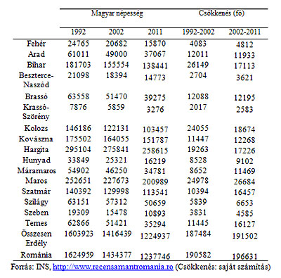
A magyar nemzetiségű népesség száma Erdélyben megyénként, népszámlálási adatok, 1992, 2002, 2011

Székelyföldön, Kovászna, Hargita és Maros megyékben
2002-2011 között a magyarok számának csökkenése az 1992-2002 periódushoz hasonló nagyságrendű volt, Hargita megyében még kisebb is a korábbinál. A Partiumban összességében néhány ezer fővel kisebb számban csökkent a magyarság a korábbi periódushoz képest, de ez megyénként igen eltérő volt: míg Biharban és Arad megyében lassult a létszámcsökkenés, addig Szatmárban és Szilágyban nőtt. Kolozs megyében a korábbi periódus 24 ezer fős csökkenéséhez képest 2002-2011 között 18 fős csökkenést észlelhetünk (ennek többsége Kolozsváron következett be), ami bár alacsonyabb, de továbbra is igen magas. A többi erdélyi megyében a szórványmagyar közösségek lélekszáma jelentősen csökkent, több fővel, mint a korábbi időszakban.
A csökkenés mértékét az 1. ábrán láthatjuk tételesen. Megfigyelhető, hogy mindegyik szórványmegyében a magyarok csökkenésének aránya 2011-ben nagyobb 2002-höz képest, mint 2002-ben 1992-höz képest, különösen nagy a csökkenés azokban a megyékben, ahol a magyarok aránya az 5 százalék körül-alatt volt már 2002-ben is (Krassó Szörény, Hunyad, Szeben), itt a magyarság több mint harmadával csökkent tíz év alatt. Jó hírnek tekinthető, hogy a Székelyföldön és a Partiumban (Arad nélkül) a magyarok létszámcsökkenésének aránya elmarad az országos, közel 13 százalékos értéktől, különösen Hargita és Kovászna megyében, ahol a csökkenés mértéke (6,2%, illetve 7,5%). A magyarság csak Hargita és Bihar megyékben csökkent kisebb mértékben 2002 óta, mint korábban.
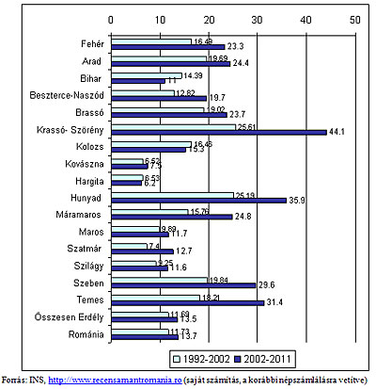
1. ábra. A magyar nemzetiségű népesség számának változása Erdélyben megyénként, százalékban, két népszámlálás között, 1992 – 2002 – 2011

A romániai magyarság létszámának csökkenése nem minden megyében annyira látványos, mivel az ország össznépessége is igen nagymértékben csökkent. Ennek fő oka a külföldre vándoroltak nagy számában található meg. Már az adatok összesítésekor kiszivárgott, hogy Hargita megyében nem csökkent a magyarok aránya (84,8%-ra nőtt 84,6%-ról), Kovászna megyében sem változott lényegesen (73,6%-ra csökkent 73,8%-ról), Szilágyban 0,1%-al 23,2%-ra nőtt. A többi megyében viszont csökkent a magyarok aránya, változó mértékben. Biharban nem látványos a csökkenés (0,5%) de Temes megyében már a csökkenés 2,2%, Maros megyében 1,5%, Máramaros és Kolozs megyékben 1,6%, a többi megyékben 1% alatti.
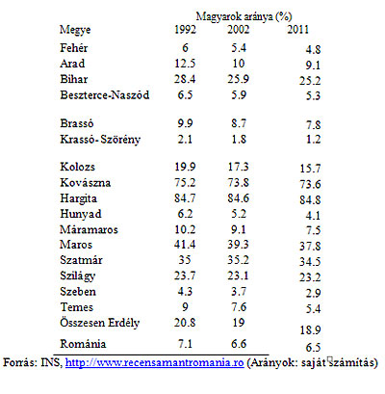
A magyar nemzetiségű népesség aránya Erdélyben megyénként, népszámlálási adatok, 1992, 2002, 2011

E gyorselemzésben nem került sor a magyar népesség létszámcsökkenése okainak elemzésére. Országos szinten a csökkenés túlnyomórészt a kivándorlásnak tudható be, az erdélyi magyarok körében ez már sokkal összetettebb, és területileg is változó.
Következetések levonása még korai lenne.
Ám az ideiglenes adatok alapján is elmondható az, hogy a romániai magyarok lélekszáma újra a közvárakozás és a szakemberek számításai alatt maradt (a 2002-es népszámlálás eredményei a jómagam készítette előrejelzéstől maradtak el, a 2011-es népszámlálás előtt nem is tartottam célszerűnek közzétenni bármiféle adatot, a hivatalos nyilvántartások nagy hiányosságai miatt, főleg ami a kivándorlás regisztrálását illeti).
Ezzel együtt, optimizmusra ad okot, egyrészt, hogy a magyarság csökkenésének mértéke 2011-ben a korábbi népszámláláshoz képest immár „csak” alig 1%-al nagyobb, mint Románia állandó népességszámának csökkenése (ez 2002-ben majdnem háromszorosa volt az országosnak az 1992-es adatokhoz képest). Másrészt, a magyarok aránya nem csökkent számottevően az országban, és több megyében sem.
Végül látni kell, hogy a végleges népszámlálási adatok még néhány ezerrel módosíthatják egy-egy nemzetiség lélekszámát, így magyarokét is. A népszámlálás lebonyolításának néhány lényegesebb hiányossága, így az időközben változó utasítások, a nemzetiségükről nem nyilatkozottak viszonylag magas száma (különösen Temes, Kolozs, Bihar és Maros megyékben) bizalmatlanságot szülhet a népszámlálás eredményeivel szemben. Az INS hivatalos közleménye1 szerint a lakások 2,8 százalékában nem tudtak számlálni, mert nem találtak senkit otthon a tárgyidőszakban. E lakásokban élők számát 1 millió főre becsülik, és bár feltételezik, hogy ezek a családok túlnyomórészt külföldön tartózkodhatnak, ezzel együtt, ezek a hiányzó adatok sem növelik a népszámlálási eredmények iránti bizalmat.
A szerző szociológus, egyetemi docens

